誠信教案《行之以誠》
*本教案為“2024/2025學年誠信教案設計徵集活動”優秀作品

作品名稱 | 行之以誠
德育主題 | 誠信 | 每節課時 | 40分鐘

節數／總節數 | 1 ／ 2 | 科目 | 品德與公民
實施年級 | 高三 | 實施日期 | 3月26日
本課名稱 | 行之以誠
教學目標 | 1. 能確立明確的人生價值  2. 了解誠信在情理與法理上的價值與意義  3. 明白公民責任對於社會的意義  4. 了解因不誠實所產生的不良影響  5. 廉潔與誠信是民主社會重要的一環，自身有責任維護之。  6. 擁有誠信的智慧，不被誘惑所影響。
教材 |  | 基力編號
自編教材、參考網上資料 |  | A-1、A-5、A-6、A-7、A-9、A-14  B-6 、B-14  C-7 、C-8 、C-12  E-13
教學內容及活動 |  | 教材 |  | 時間
第一節  一、引入活動  1.請學生在Eclass PL2平台進行投票活動，請同學按實際情況投票，完成投票後，教師請學生說明所選項目的原因。  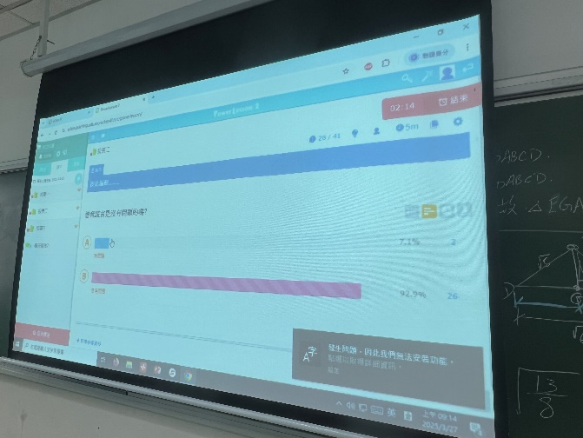  問題1.「你曾說謊嗎?」  A.有  B.沒有  問題2.「善意謊言是沒有問題的嗎?」  A.沒有問題  B.有問題  問題3.「今天睡過頭未能準時上學，你會選擇以下哪項方法處理?」  A.如實向老師說明情況，接受記勸告一次。  B.向父母訛稱頭痛，請病假一節。  二、探討人際誠信  教師設定情境，讓學生代入角色思考人際誠信的重要性。  1.教師向學生提問「我」向好朋友A君透露秘密的原因?  (1)信任對方  (2)視對方為知己  (3)與好友分享是開心的  2.教師向學生提問A君向B君透露「我」秘密的原因?  (1)只是閒事一則，說說無傷大雅。  (2)與B君交換秘密情報  (3)知道B君不會把秘密外傳  3.換位思考:  教師引導學生以「換個角度，將心比己」的角度進行反思，學生反思以下問題。  (1)你想自己的秘密被外傳嗎?  (2)你想擁有一個會出賣自己的朋友嗎?  (3)你想與朋友建基於零誠信關係上嗎?  4.教師歸納:  誠信在人際關係的重要性:  (1)友情愈變深厚  (2)真心情意  (3)彼此信任與尊重  誠信破產對人際關係的影響:  (1)出現誠信危機  (2)友人疏遠，甚至成為陌路人  (3)不會得到別人信任  三、AI人工智能是萬能的?  1.引入問題:  隨著生成式AI的迅速發展，學術界面臨一波又一波的造假挑戰，你為此擔心嗎?  2.師生共同討論學術與誠信的關係:  (1)對所有呈交的學術研究、作業負責；  (2)個人原創是對學術研究的尊重；  (3)詳細及正確地註明作業上所引用的資料來源，包括文字、意念、藝術作品、發明、教學計劃及研究成果等。  3.師生共同討論如何堅守學術誠信?  (1)力求創意及堅守信念  (2)善用AI而不盲用  (3)重視科研誠信的重要性  (4)杜絕科研欺詐 |  | PPT  Eclass PL2平台 |  | 4分鐘  17分鐘  19分鐘

節數／總節數 | 2 ／ 2 | 科目 | 品德與公民
實施年級 | 高三 | 實施日期
本課名稱 | 行之以誠
教學目標 | 1. 能確立明確的人生價值  2. 了解誠信在情理與法理上的價值與意義  3. 明白公民責任對於社會的意義  4. 了解因不誠實所產生的不良影響  5. 廉潔與誠信是民主社會重要的一環，自身有責任維護之。  6. 擁有誠信的智慧，不被誘惑所影響。
教材 |  | 基力編號
自編教材、參考網上資料 |  | A-1、A-5、A-6、A-7、A-9、A-14  B-6 、B-14  C-7 、C-8 、C-12  E-13
教學內容及活動 |  | 教材 |  | 時間
第二節  四、學歷造假  1.進行「八千元學歷套餐，你會考慮嗎?」活動。  學生閱讀以下一段新聞:近期有人在互聯網和社交網站宣傳，表示可「辦理」仿真度極高的各國大學畢業證書，並附有成績表，有助提高面試成功率，記者佯裝顧客，透過微信與負責人Angel聯絡，對方稱在深圳經營七年，信譽良好，當中香港的大學畢業證書深受歡迎，不久發送偽造香港大學畢業證書和成績表的相片，「畢業證書五千元（人民幣），附帶成績表另加三千元。(資料來源:星島日報)  負責人Angel還強調以下「學歷」證明的優點:  (1)XX畢業證書可清晰看見校徽和鋼印蓋章，以及校監、校長和教務長的簽名。  (2) 可「度身訂造」任何成績。  (3) 可「辦理」仿真度極高的各國大學畢業證書，並附有成績表。  (3)成功率100%。  教師向學生提問「為了得到工作的機會，你會否使用偽造的學歷文件？面對那麼吸引的條件，你心動嗎?」  2.進行「瞞天過海?」反思活動:  承上述活動，教師讓學生分組思考若採用假學歷求職，有哪些結果。教師邀請2組學生分享。  學生分組討論以下問題，並在Eclass PL2平台上以列點方式回應。  (1)處理事情之方法:使用假學歷求職  (2)誠信危機警號:  (3)後果:  3.教師總結:  (1)別因一時僥倖心態，以假學歷以為可換來前途一片光明，反是前途盡毀。  (2)人生坦途，並無捷徑，全靠個人實力及毅力實現理想。  4.識法知法，堅守誠信!  (1)讓學生進一步了解偽造或更改文件之刑罰制度，堅守誠信，堅守法律責任。  (2) 播放一則新聞報導，讓學生了解真實個案的後果。  https://www.tdm.com.mo/zh-hant/news-detail/1031223  (3)偽造或更改文件之刑罰制度:  根據《刑法典》第 244 條的規定，任何人意圖造成他人或澳門特區有所損失，又或意圖為自己或他人獲得不正當利益（例如為使開考部門誤信投考人具有投考的學歷資格），而製造虛假文件，偽造或更改文件，又或濫用他人簽名以製作虛假文件，又或使法律上的重要事實不實登載於文件上的行為，都會觸犯“偽造文件罪”，一經定罪，行為人可被判處最高三年徒刑或科罰金，即使犯罪未遂，同樣會被追究刑事責任。  另外，並非只有親身偽造虛假文件的人才觸犯上述罪名，因為法律同時規定，使用由他人偽造的虛假文件（例如遞交虛假的學歷證書或身分證明文件）的人，同屬犯罪，並處以相同的刑罰。  (資料來源:《刑法典》第 244 條及第 245 條的規定。)  四、賄選知多啲  1.教師向學生提問以下哪項會構成「賄選罪」?  (1) 向投票人指定投票予指定人  (2) 候選人為選民提供餐飲  (3) 候選人為選民提供娛樂  (4) 候選人為選民提供禮物  (5) 候選人承諾為選民提供工作  教師解釋以上選項皆可構成「賄選罪」，同時解釋澳門「賄選罪」及其懲處制度。  無論是否在法定競選宣傳活動期中，亦不論有否向立法會選舉管理委員會作出申報，任何社團、公司或私人均不得在澳門特區或以外地方，以向成員、會員提供福利為名義，舉辦表面跟競選宣傳活動無關的活動，或提供餐飲、旅遊、娛樂、津貼、禮物等，但實際上是以影響選民按特定意向所規定的上述行為為目的，否則將以「賄選罪」論處。  處罰方面，按照《澳門特別行政區立法會選舉法》的規定，無論是提供利益者還是收受利益者，如果因觸犯賄選罪而被法院判處徒刑，不得被暫緩執行或以其他刑罰代替，被判刑者必須即時入獄服刑。行賄者，最高可被科處一年至八年徒刑，未遂犯亦會被科處既遂犯之刑罰。受賄者，最高可被科處三年徒刑，犯罪未遂亦可處罰。  2.帶領學生討論如何實踐「三不」原則:  (1)不受託  (2)不受賄  (3)不受惑  六、總結:  1.送給同學的珍言:  (1) 以自己的真才實學獲得工作機會才是最甜美的碩果  (2) 做光明磊落的人，築牢思想道德的防線  (3) 我們每位都是社會的誠信持分者  2.無論在人際關係(情理)或社會行為(法理)上，我們每位持分者都必須成為兼具情理與法理的誠信之人，共同維護誠信並愛惜社會的公平精神。 |  | PPT  Eclass PL2平台 |  | 8分鐘  6分鐘  3分鐘  6分鐘  9分鐘  3分鐘  5分鐘

參考文獻及相關教材

一、參考文獻
- 澳門特別行政區法院賄選罪資料https://www.court.gov.mo/sentence/zh/20063
- AI生成答案難辨真偽，學術誠信如何堅守？
https://www.digitalchina.gov.cn/2024/szzg/xyzx/202407/t20240704_4854444.htm

二、相關教材
- 澳廣視新聞https://www.tdm.com.mo/zh-hant/news-detail/1031223

